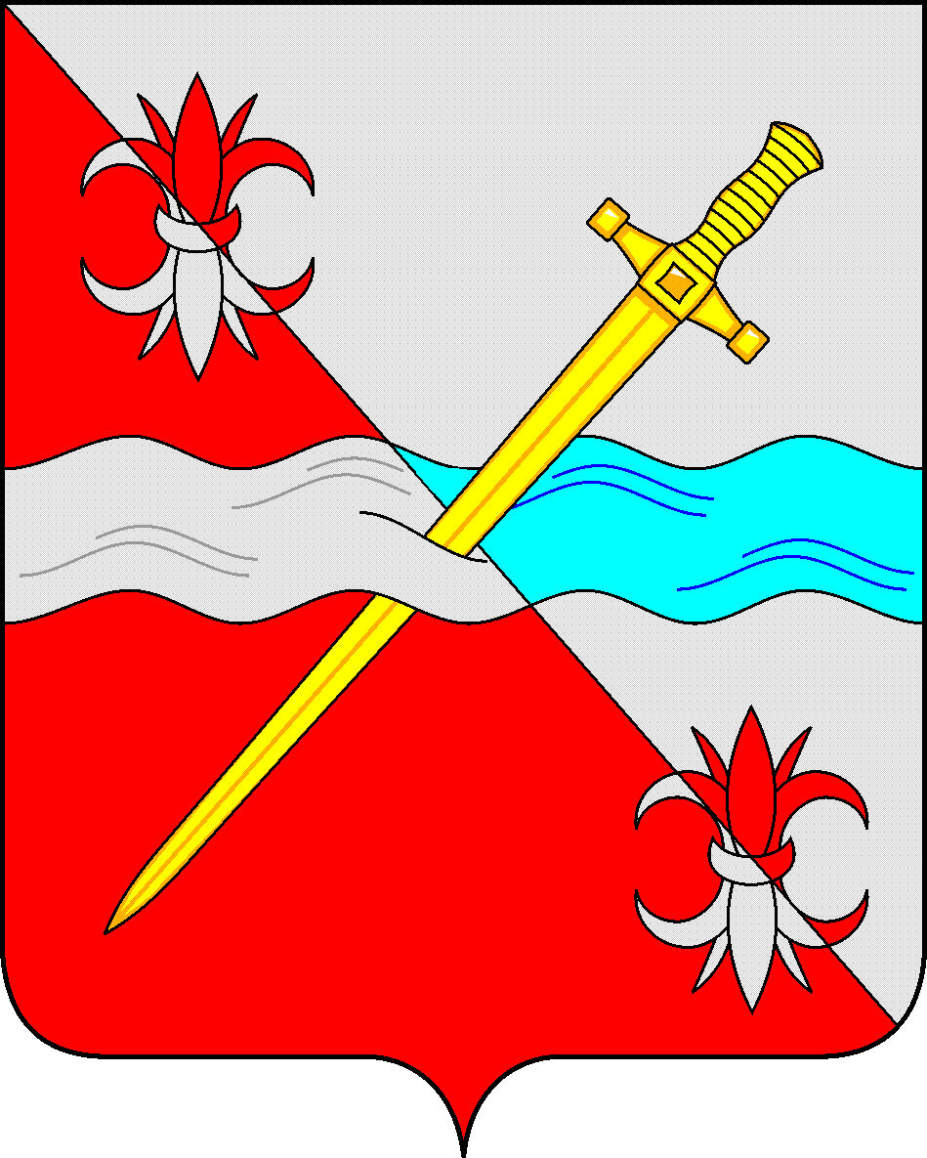

**СОВЕТ**

**депутатов Советского городского округа**

**Ставропольского края**

**РЕШЕНИЕ**

03 июня 2022 г. № 583

г. Зеленокумск

Об утверждении сводных показателей объектов муниципальной собственности Советского городского округа Ставропольского края

В соответствии с Положением о порядке управления и распоряжения имуществом, находящимся в муниципальной собственности Советского городского округа Ставропольского края, утвержденным решением Совета депутатов Советского городского округа Ставропольского края от 29 мая 2018 г. № 135, Совет депутатов Советского городского округа Ставропольского края

РЕШИЛ:

1. Утвердить сводные показатели объектов муниципальной собственности Советского городского округа Ставропольского края по состоянию на 01 января 2022 года.

2. Настоящее решение вступает в силу со дня его принятия.

Председатель Совета депутатов

Советского городского округа

Ставропольского края В.П. Немов

Утверждены

решением Совета депутатов

Советского городского округа

Ставропольского края

от 03 июня 2022 г. № 583

Сводные

показатели объектов муниципальной собственности Советского городского округа Ставропольского края по состоянию на 01.01.2022 года

На 01.01.2022 года в муниципальной собственности Советского городского округа Ставропольского края (далее – округ) находится:

- 9 муниципальных унитарных предприятий;

- 83 муниципальных учреждений,

из них:

- органов управления и отделов — 13;

- учреждений культуры — 9;

- общеобразовательных учреждений — 18;

- образовательных учреждений дополнительного образования —7;

- дошкольных образовательных учреждений — 29;

- центр по комплексному обслуживанию бюджетных учреждений — 1;

- многофункциональный центр предоставления государственных и муниципальных услуг — 1;

- учреждений — 5.

Общая стоимость основных фондов муниципальных унитарных предприятий и муниципальных учреждений составляет 2 миллиарда 359 миллионов 236 тысяч рублей, в том числе:

- учреждений – 2 миллиарда 293 миллионов 712 тысяч рублей;

- предприятий – 65 миллионов 524 тысячи рублей.

Общее количество земельных участков, предоставленных на праве постоянного (бессрочного) пользования составляет 395 участков. Кадастровая стоимость данных земельных участков составляет – 1 миллиард  692 миллиона 515 тысяч рублей.

Общая стоимость муниципального имущества округа составляет 2 миллиарда 893 миллионов 097 тысяч рублей.

Общая стоимость муниципального имущества округа, входящего в состав казны составляет 533 миллионов 861 тысячи рублей.

В муниципальной собственности находится 459 земельных участков, общей площадью 38 227 868, 13 кв.м.

В казне Советского городского округа Ставропольского края значится 153 объекта имущества.

В 2021 году от сдачи в аренду муниципального имущества получено доходов на сумму 6 миллионов 644 тысячи 021 рубль 97 копеек, в том числе:

- получено доходов от сдачи в аренду помещений – 1 миллион 145 тысяч 346 рублей 97 копеек,

- получено доходов от сдачи в аренду земельных участков – 5 миллионов 440 тысяч 134 рубля 19 копеек.

В 2021 году от предоставления муниципального имущества по договорам социального найма получено доходов на сумму: 58 тысяч 540 рублей 81 копейка.

От реализации муниципального имущества доход в бюджет Советского городского округа Ставропольского края за 2021 год составил 494 тысячи рублей.